Somebody to Love Jefferson Airplane key A

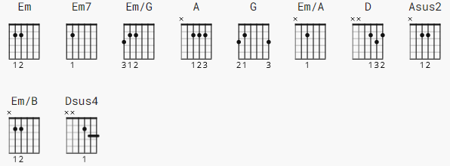

CAPO: 2nd fret (Will then sound in the recorded key of A)

Chord names and fret positions are relative to the capo:
Em = 022000 Em7 = 020000 (Em/G) = 322000
A = x02220 G = 320033 (Em/A) = x02000
D = xx0232 Asus2 = x02200 (Em/B) = x22000
Dsus4 = xx0233

The chords in brackets incorporate an optional ascending
bass note Riff for variety

N.C. = No chords ^ = Emphasise the beats

=============================================================

[Verse 1]

N.C. Em A D Em Em7 Em Em7
When the truth is found ...to be---- lies,
Em A D Em Em Em N.C.
And all the joy ...with - in you---- dies---!
^ ^
[Chorus]

N.C. G D Em
Don't you want some - body to love?
A G D Em
Don't you need some - body to love?
A G D Em
Wouldn't you love some - body to love?
A G Asus2 Em Dsus4
You better find some - body to love, ...love

Em Dsus4 Em Em7 Em Em7 Em
| / / / / | / / / / | / / / / | / / / / |

[Verse 2]

Em A D Em Em7 Em Em7
When the garden flowers, baby, are---- dead,
Em A D Em
Yes, and your mind, your mind ...is so full of dread...
[Chorus}

A G D Em
Don't you want some - body to love?
A G D Em
Don't you need some - body to love?
A G D Em
Wouldn't you love some - body to love?
A G Asus2 Em
You better find some - body to love

[Verse 3]

N.C. Em (Em/G) (Em/A) (Em/B)
Your eyes, I say, your eyes may look like his,
Em (Em/G) (Em/A) (Em/B) Em A
Yeah, but in your head, ba - by,
Em
I'm afraid you don't know where it is

[Chorus]

A G D Em
Don't you want some - body to love?
A G D Em
Don't you need some - body to love?
A G D Em
Wouldn't you love some - body to love?
A G Asus2 Em Dsus4
You better find some - body to love---------!

Em Dsus4 Em Em7 Em Em7 Em
| / / / / | / / / / | / / / / | / / / / |

[Verse 4]

Em A D
Tears are running--- all down,
Em Em7 Em Em7
'Round and down your breast,
Em A D Em
And your friends, baby, ...they treat you like a guest

[Chorus]

A G D Em
Don't you want some - body to love?
A G D Em
Don't you need some - body to love?
A G D Em
Wouldn't you love some - body to love?
A G Asus2
You better find some - body to...
Em Dsus4 Em Dsus4 Em Em7 Em Em7
...Love----------------------!
[Coda]

Em G A Em G A
| / / / / | / / / / | / / / / | / / / / |

Em G A Em G A
| / / / / | / / / / | / / / / | / / / / |

G D Em A G D Em A
| / / / / | / / / / | / / / / | / / / / |

G D Em A G G G Asus2
| / / / / | / / / / | /__/ /__/ / / ||
^ ^ ^ ^

END

